ПРЕСС-РЕЛИЗ

Новые виды имущества: предприятие как имущественный комплекс

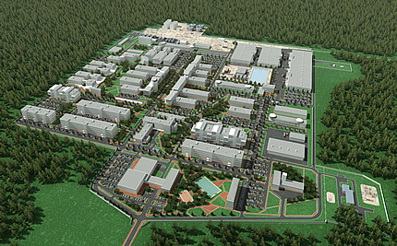
Красноярск 19 января 2017 года - С наступлением 2017 года вступил в силу целый ряд законов, затрагивающих разные сферы жизни граждан России. Одним из таких законов является закон от 13.07.2016 № 218-ФЗ «О государственной регистрации недвижимости».
Теперь наряду с квартирами, гаражами, дачами и земельными участками поставить на государственный кадастровый учет, а следовательно, и зарегистрировать право можно на новый вид объекта недвижимости - предприятие как имущественный комплекс (ПИК).
Согласно статье 132 Гражданского кодекса РФ предприятием как объектом прав признается имущественный комплекс, используемый для осуществления предпринимательской деятельности. Предприятие в целом как имущественный комплекс признается объектом недвижимости
ПИК или его часть могут быть объектом купли-продажи, залога, аренды и других сделок, связанных с установлением, изменением и прекращением прав. В состав ПИК входят все виды имущества, предназначенные для его деятельности, включая земельные участки, здания и сооружения. То есть в составе ПИК могут быть и отдельные объекты недвижимого имущества - здания, сооружения, земля и т.д.
С 09.01.2017 в центральном аппарате Росреестра принимаются заявления (и иные необходимые документы) об осуществлении любых действий, в том числе одновременно государственного кадастрового учета и государственной регистрации права (при создании), в отношении ПИК.
Заявления и документы в центральный аппарат Росреестра можно представить двумя способами:
- при личном обращении по адресу: г. Москва, ул. Воронцово поле, д. 4а. Для удобства заявителей осуществляется предварительная запись по тел. 8 (495) 531-08-58.;
- направить документы посредством почтового отправления по адресу: г. Москва, Чистопрудный бульвар, д. 6/19.

Контакты для СМИ
Филиал ФГБУ «ФКП Росреестра» по Красноярскому краю
660018, Красноярск, а/я 2452

Елена Нацибулина
+7 391 228-66-70 (доб. 2224)
Владислав Чередов
+7 391 228-66-70 (доб. 2433)
pressa@24.kadastr.ru

